Министерство цифрового развития, связи и массовых коммуникаций

Российской Федерации Ордена Трудового Красного Знамени

федеральное государственное бюджетное образовательное

учреждение высшего образования

Московский технический университет связи и информатики

Кафедра «Корпоративные информационные системы»

Лабораторная работа №3

по дисциплине

«Основы программирования в корпоративных информационных системах»

Выполнил: студент

БВТ2205

Насонов Михаил

Проверила: Колобенина Д.С.

**1 Ход работы**

Массивы

1. Сформировать массив из 15 целых чисел, выбранных случайным образом из интервала [-10, 30]. Найти среднее арифметическое положительных элементов.
2. В массиве хранятся оценки по математике студентов 102 группы. С помощью генератора случайных чисел заполнить массив целыми значениями, лежащими в диапазоне от 2 до 5 включительно. Найти среднюю оценку в группе.
3. В массиве хранится возраст 15 человек. С помощью датчика случайных чисел заполнить массив целыми значениями, лежащими в диапазоне от 16 до 30 включительно. Найти количество человек моложе 25 лет.
4. В массиве из 2n чисел найти сумму квадратов элементов с четными индексами и сумму кубов элементов с нечетными индексами.
5. В массиве хранятся сведения об общей стоимости товаров, проданных фирмой за каждый день марта. Определить дни, в которые стоимость проданных товаров превысила среднюю ежедневную сумму продаж.
6. В одномерном массиве хранится информация о коммунальных платежах каждой из семей 20-квартирного дома за месяц. Определить: а) общую сумму платежей; б) номера квартир, которые не оплатили коммунальные услуги; в) номера квартир, платежи которых превысили заданное значение.
7. В одномерном массиве хранится информация о ценах на 20 видов товаров.
8. Определить: а) цену самого дешевого товара и его порядковый номер; б) цену самого дорогого товара и его порядковый номер; в) номера товаров, цена которых превышает среднее значение.
9. В одномерном массиве хранится информация об отчислениях на благотворительность каждой из 15 фирм. Определить: а) общую сумму отчислений; б) номера фирм, которые перечислили сумму выше средней; в) номера фирм, перечисливших минимальную сумму.
10. Задан массив А из 18 элементов. Сформировать новый массив В из 17 элементов, элементы которого определяются по формуле B[i]=(А[i]-А[i+1])^2. Найти сумму четных элементов массива B.

Структуры

1. Создать структуру, содержащую информацию о товарах и их ценах. В структуре должно быть не менее 10 позиций. Вывести информацию в формате ключ-значение.
2. Создать структуру, содержащую информацию о влажности воздуха и днях недели. Вывести информацию в формате ключ-значение.
3. Создать структуру, содержащую информацию о сотрудниках и их днях рождениях. Сотрудников должно быть не менее 10. Вывести информацию в формате ключ-значение. Реализовать проверку на наличие ключей в структуре.

Соответствия

1. Создать соответствие, содержащее информацию о товарах и их характеристиках. В соответствии должно быть не менее 10 позиций. Вывести информацию в формате ключ-значение.

2. Создать соответствие, содержащее информацию о температуре воды в озере и днях недели. Вывести информацию в формате ключ-значение.

3. Создать соответствие, содержащее информацию о сотрудниках и их зарплатах. Сотрудников должно быть не менее 10. Вывести информацию в формате ключ-значение. Реализовать проверку на наличие ключей в соответствии.

Задания на сортировку массива. Реализовать 3 сортировки на выбор и защитить их перед преподавателем.

1. Алгоритм "Сортировка выбором"

2. Алгоритм "Сортировка пузырьком"

3. Алгоритм "Шейкерная сортировка"

4. Алгоритм "Гномья сортировка"

5. Алгоритм "Сортировка вставками"

6. Алгоритм "Сортировка слиянием"

7. Алгоритм "Сортировка Шелла"

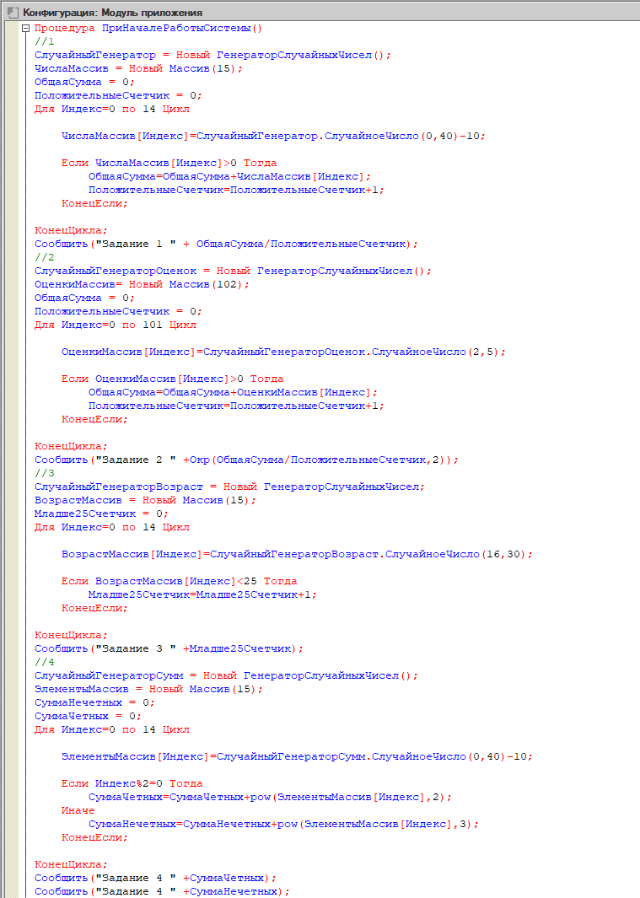Рисунок 1 — Программный код для заданий 1 — 4

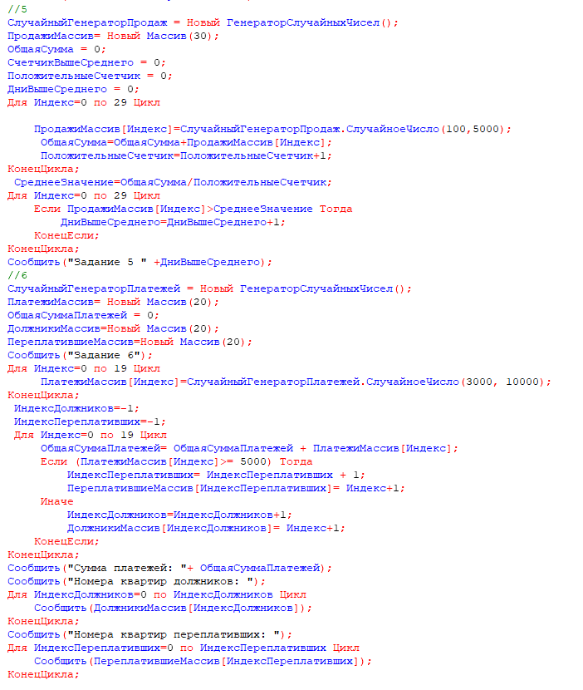Рисунок 2 — Программный код для заданий 5 — 6

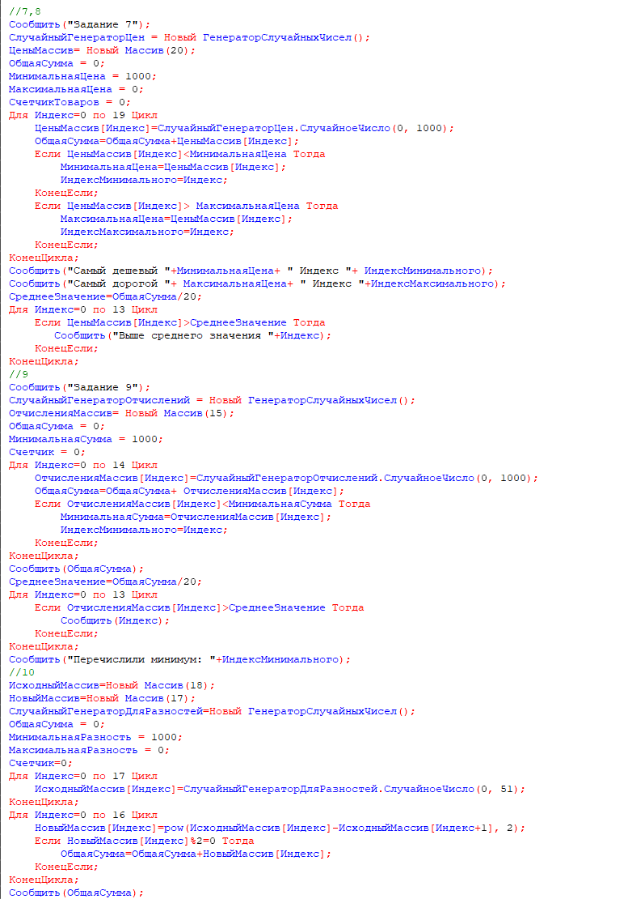Рисунок 3 — Программный код для заданий 7 — 10

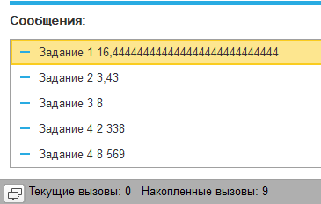

Рисунок 4 — Результат для заданий 1 — 4

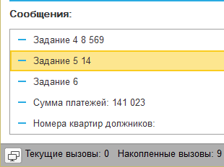

Рисунок 5 — Результат для заданий 4 — 5

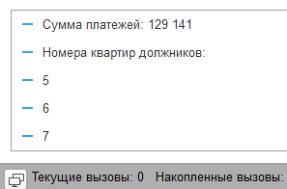

Рисунок 6 — Результат для задания 6

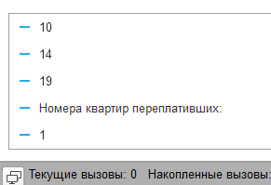

Рисунок 7 — Результат для задания 6

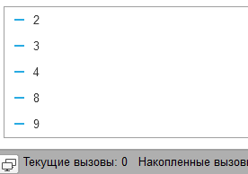

Рисунок 8 — Результат для задания 6

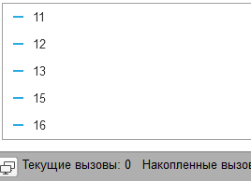

Рисунок 9 — Результат для задания 6

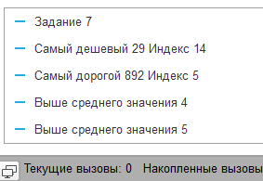

Рисунок 10 — Результат для задания 7 — 8

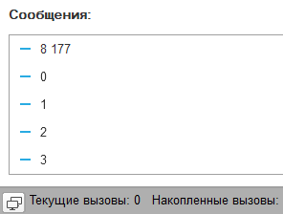

Рисунок 11 — Результат для задания 9

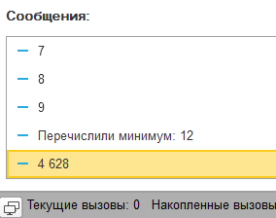

Рисунок 12 — Результат для задания 9 — 10

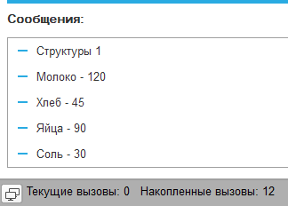

Рисунок 13 — Результат для задания Структуры 1

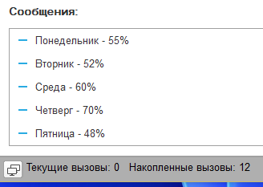

Рисунок 14 — Результат для задания Структуры 2

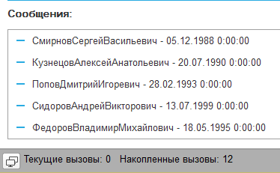

Рисунок 15 — Результат для задания Структуры 3

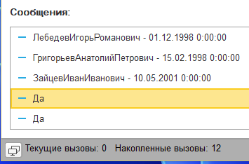

Рисунок 16 — Результат для задания Структуры 3

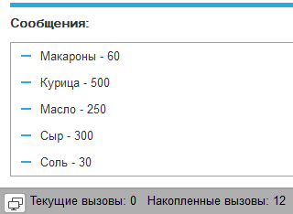

Рисунок 17 — Результат для задания Соответствия 1

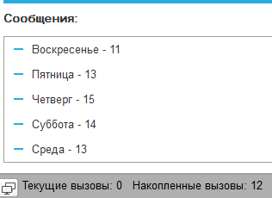

Рисунок 18 — Результат для задания Соответствия 2

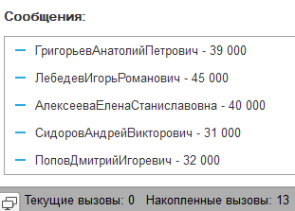

Рисунок 19 — Результат для задания Соответствия 3

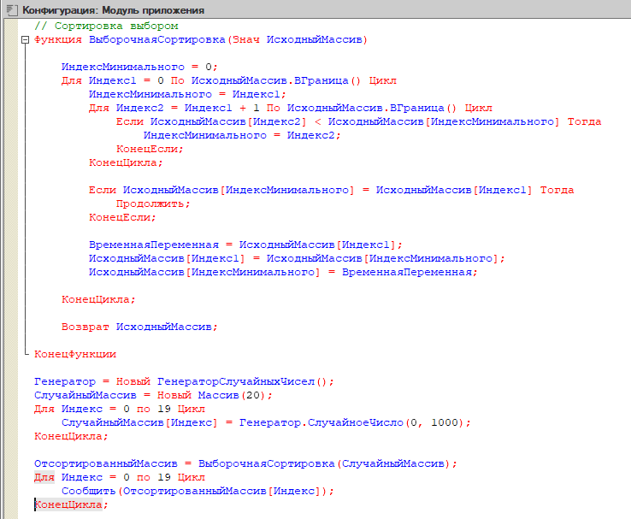Рисунок 20 — Программный код для сортировки выбором

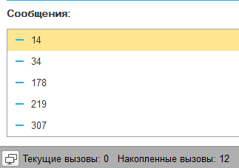

Рисунок 21 — Результат сортировки выбором

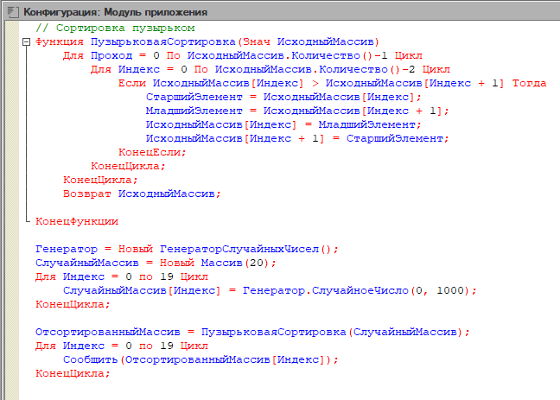Рисунок 22 — Программный код для сортировки пузырьком

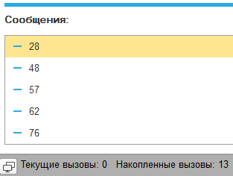

Рисунок 23 — Результат сортировки пузырьком

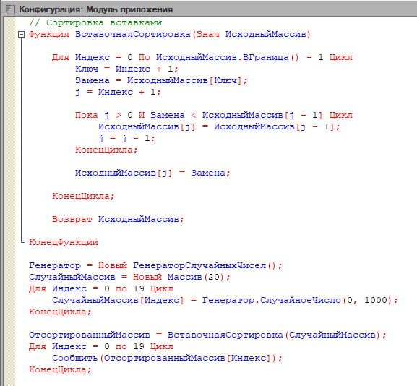

Рисунок 24 — Программный код для сортировки вставками

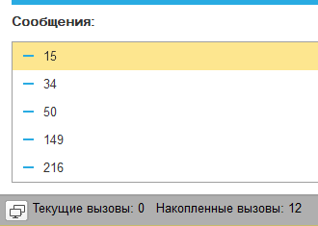

Рисунок 25 — Результат сортировки вставками

**2 Вывод**

Целью данной лабораторной работы было изучение работы с массивами, структурами и соответствиями, а также реализация различных алгоритмов сортировки.

Работа с массивами: Были выполнены задания, связанные с созданием и анализом массивов. Успешно найдены средние значения, подсчитано количество элементов по заданным критериям, а также выполнены вычисления, такие как сумма квадратов и кубов элементов. Все задачи продемонстрировали эффективное использование массивов для хранения и обработки данных.

Структуры данных: Созданы структуры для хранения информации о товарах, влажности воздуха и сотрудниках. Все структуры успешно выводили данные в формате ключ-значение, а также реализована проверка на наличие ключей, что подтвердило корректность работы с данными.

Соответствия: Реализованы соответствия для хранения информации о товарах, температуре воды и зарплатах сотрудников. Вывод информации также осуществлялся в формате ключ-значение, что продемонстрировало удобство работы с этой структурой данных.

Сортировка массивов: Реализованы три метода сортировки: сортировка выбором, пузырьком и вставками. Каждый из алгоритмов продемонстрировал свою эффективность и применимость в различных сценариях.

Таким образом, проведенные эксперименты подтвердили высокую функциональность и полезность массивов, структур и соответствий в программировании. Полученные результаты могут быть использованы для дальнейшего изучения, разработки алгоритмов и применения в реальных задачах.

**3 Результат работы программы в текстовом варианте**

Задание 1 20,090909090909090909090909091

Задание 2 3,65

Задание 3 8

Задание 4 1 917

Задание 4 33 208

Задание 5 14

Задание 6

Сумма платежей: 129 400

Номера квартир должников:

7

9

11

16

17

Номера квартир переплативших:

1

2

3

4

5

6

8

10

12

13

14

15

18

19

20

Задание 7

Самый дешевый 29 Индекс 16

Самый дорогой 983 Индекс 18

Выше среднего значения 2

Выше среднего значения 5

Выше среднего значения 6

Выше среднего значения 8

Выше среднего значения 9

Выше среднего значения 11

Задание 9

6 498

4

5

8

10

11

13

Перечислили минимум: 2

4 772

Структуры 1

Молоко - 120

Хлеб - 45

Яйца - 90

Соль - 30

Масло - 250

Сыр - 300

Курица - 500

Рис - 150

Макароны - 60

Сахар - 85

Структуры 2

Понедельник - 55%

Вторник - 52%

Среда - 60%

Четверг - 70%

Пятница - 48%

Суббота - 54%

Воскресенье - 62%

Структуры 3

ИвановПетрСергеевич - 15.01.1995 0:00:00

СмирновСергейВасильевич - 05.12.1988 0:00:00

КузнецовАлексейАнатольевич - 20.07.1990 0:00:00

ПоповДмитрийИгоревич - 28.02.1993 0:00:00

СидоровАндрейВикторович - 13.07.1999 0:00:00

ФедоровВладимирМихайлович - 18.05.1995 0:00:00

АлексееваЕленаСтаниславовна - 30.06.2000 0:00:00

ЛебедевИгорьРоманович - 01.12.1998 0:00:00

ГригорьевАнатолийПетрович - 15.02.1998 0:00:00

ЗайцевИванИванович - 10.05.2001 0:00:00

Да

Да

Соответствия 1

Макароны - 60

Курица - 500

Масло - 250

Сыр - 300

Соль - 30

Яйца - 90

Хлеб - 45

Сахар - 85

Рис - 150

Молоко - 120

Соответствия 2

Воскресенье - 11

Пятница - 13

Четверг - 15

Суббота - 14

Среда - 13

Вторник - 14

Понедельник - 12

Соответствия 3

ГригорьевАнатолийПетрович - 39 000

ЛебедевИгорьРоманович - 45 000

АлексееваЕленаСтаниславовна - 40 000

СидоровАндрейВикторович - 31 000

ПоповДмитрийИгоревич - 32 000

ФедоровВладимирМихайлович - 35 000

КузнецовАлексейАнатольевич - 28 000

СмирновСергейВасильевич - 30 000

ЗайцевИванИванович - 37 000

ИвановПетрСергеевич - 25 000

Сортировка выбором:

81

232

239

297

316

387

442

555

578

614

632

721

728

775

792

823

824

866

910

917

Сортировка пузырьком:

62

173

187

213

271

282

350

412

419

474

480

485

503

713

765

779

818

842

887

966

Сортировка вставками:

9

17

85

102

150

162

263

276

285

336

378

429

478

548

710

724

786

827

837

887